ΘΕΜΑ 2^{Ο}
2.1 Να χαρακτηρίσετε τις προτάσεις που ακολουθούν, γράφοντας, δίπλα σε κάθε πρόταση, τη λέξη Σωστό, αν η πρόταση είναι σωστή, ή τη λέξη Λάθος, αν η πρόταση είναι λανθασμένη.
- Η αιγυπτιακή τέχνη έχει να επιδείξει θαυμάσια επιτεύγματα στην αρχιτεκτονική.
- Στην αιγυπτιακή τέχνη, οι άντρες απεικονίζονται πάντοτε ανοιχτόχρωμοι και οι γυναίκες σκουρόχρωμες.
- Η Αίγυπτος ανέπτυξε ένα δικό της σύστημα γραφής, τα ιερογλυφικά.
- Στην αιγυπτιακή ζωγραφική, το μάτι και το στήθος παρουσιάζονταν μετωπικά, ενώ το πρόσωπο και το υπόλοιπο σώμα πλάγια.
- Την Αίγυπτο ο Ηρόδοτος την ονόμασε “φωτιά του Νείλου”.

Μονάδες 15

2.2 Να αντιστοιχίσετε τους αριθμούς 1, 2, 3, 4, 5 από τη στήλη Α σε ένα από τα γράμματα α, β, γ , δ, ε, στ της στήλης Β. Σημειώνεται ότι ένα γράμμα από τη στήλη Β θα περισσέψει.
ΣΤΗΛΗ Α | ΣΤΗΛΗ Β
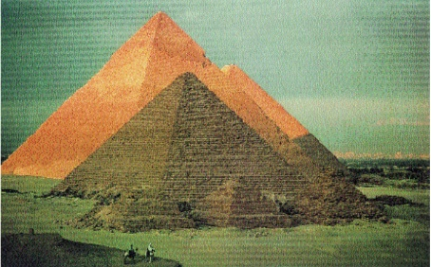  1. | α. Ζιγκουράτ
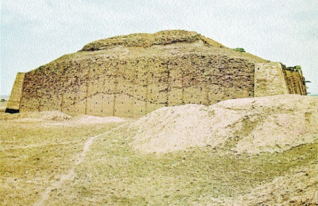  2. | β. Πυλώνας εισόδου του ναού του Άμμωνα
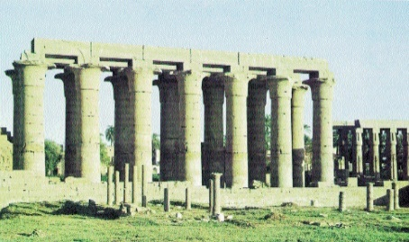  3. | γ. Πυραμίδες της Γκίζας
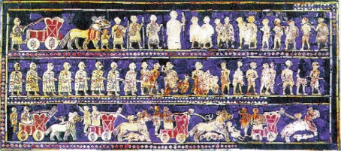  4. | δ. Κιονοστοιχία του ναού του Άμμωνα
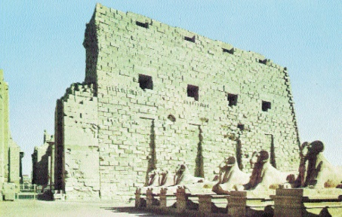  5. | ε. Πύλη της Ιστάρ
 | στ. Λάβαρο της Ουρ
Μονάδες 10

